강아지를 찾습니다
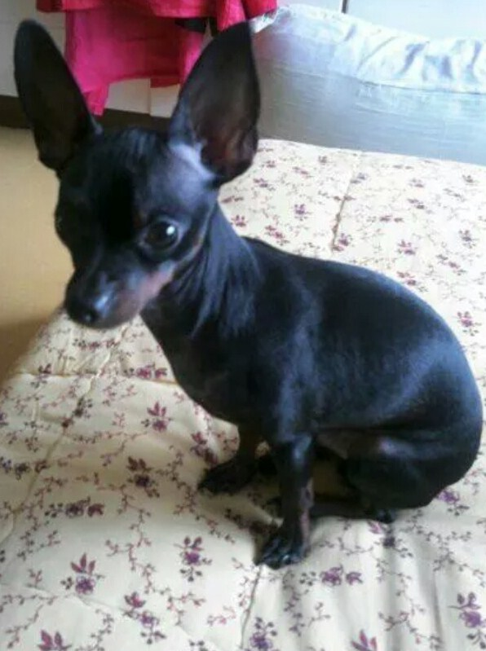사진2
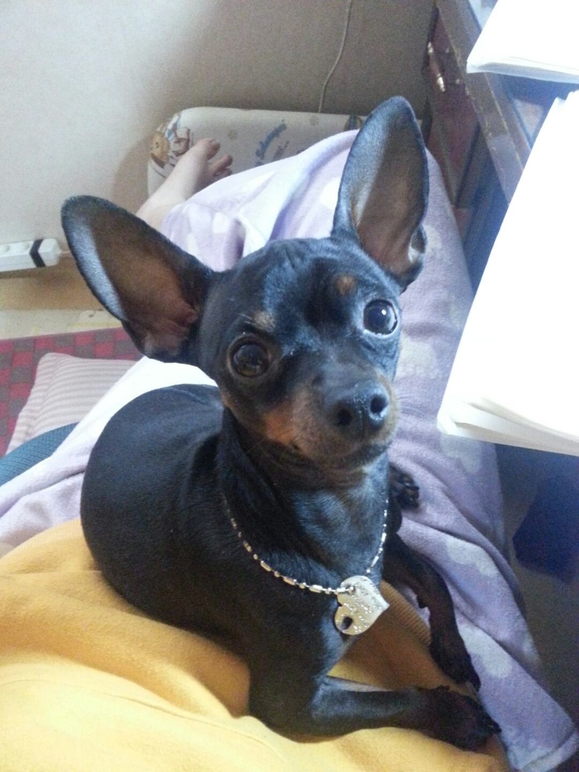
강아지를 찾습니다

도베르만 미니핀 남아(이름:비누, 3살)살)

ㄴㄴ
실종 일시: 10월 5일 12시경
실종 장소: 망미주공아파트, (10월5일 3시경 연천중에서 목격)
특징: 미니핀 중에서도 가장 작은 체구, 귀가 유독 길고,
겁이 많음, 항상 한쪽 다리를 올리고 있음.

저희에게 소중한 가족입니다.
혹시나 위 강아지를 보시거나 보호하고 계신 분은
꼭 연락 부탁 드립니다.
010.9342.1134 / 010.8556.1217
반드시 사례하겠습니다.
본 전단지는 강아지를 찾은 후, 수거하겠습니다.
제발 떼지말아주세요. 부탁드립니다.

